

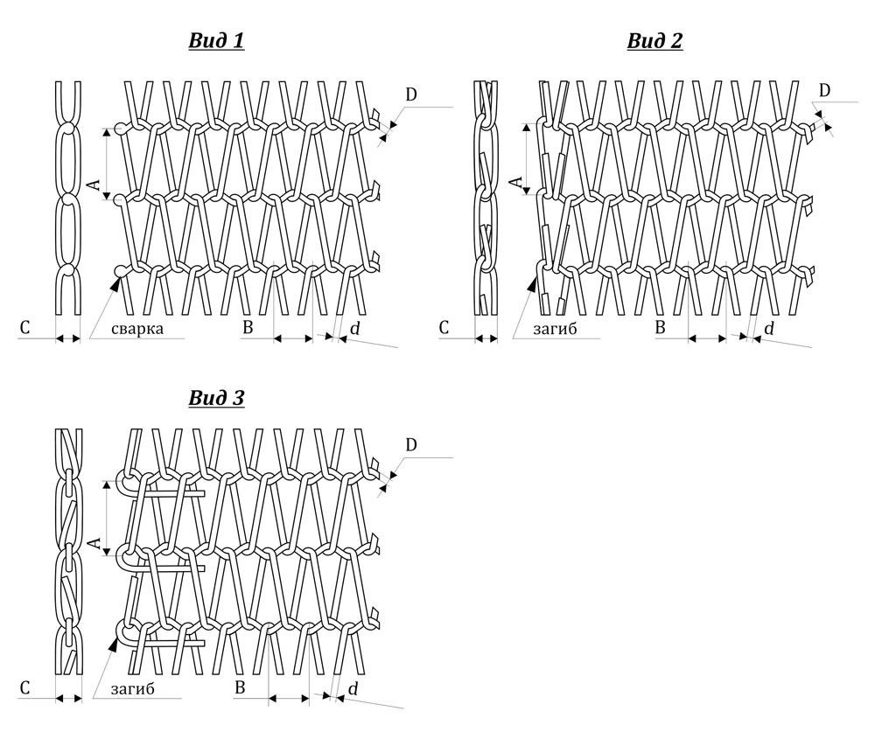

**ОПРОСНЫЙ ЛИСТ**

Сетка сборная двойная транспортерная Тип 5

|  |  |  |  |
| --- | --- | --- | --- |
| = | = | = | = |

|  |  |  |  |  |  |
| --- | --- | --- | --- | --- | --- |
| = | = | = | = | = | = |

= Материал

Вид сетки Ширина, мм Н

=

Длина, мм L Примечание:

= = =

|  |  |
| --- | --- |
| ***Вес сетки, за 1 м²*** |  |
| ***Стоимость, за 1 м²*** |  |
| ***Цена сетки, руб.*** |  |
| ***Срок изготовления*** |  |
| ***Доставка:*** | |
|  | |